FRUIT KEBAB / BROCHETA DE FRUTAS
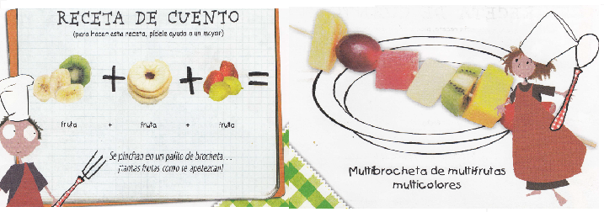

FRUIT KEBAB  Choose three or four different fruits. Ask a parent to cut fruit into small squares. You will need 4 or 5 pieces for each one. Put fruit on stick in any order you wish.  Ideas for country flags-  For Italian flag- watermelon, melon, kiwi  For Spanish flag- watermelon, banana  For Danish or Turkish flag- watermelon, melon. | BROCHETA DE FRUTAS  Elige tres o cuatro frutas diferentes. Pide ayuda a un adulto para pelar y cortar la fruta en dados o trocitos. Se necesitan 4 o 5 trozos para cada brocheta.  Algunas ideas decorativas (banderas de nuestros socios Comenius).  Bandera de Italia – sandía, melón y kiwi.  Bandera de España – sandía y plátano.  Bandera de Dinamarca y Turquía – sandía y melón.

